|  |  |
| --- | --- |
| Gerb-BMSTU_01 | **Министерство науки и высшего образования Российской Федерации**  **Федеральное государственное бюджетное образовательное учреждение**  **высшего образования**  **«Московский государственный технический университет**  **имени Н.Э. Баумана (национальный исследовательский университет)»**  **(МГТУ им. Н.Э. Баумана)** |

|  |  |
| --- | --- |
| ФАКУЛЬТЕТ | *Робототехники и комплексной автоматизации* |
|  |  |
| КАФЕДРА | *Системы автоматизированного проектирования (РК-6)* |

**РАСЧЕТНО-ПОЯСНИТЕЛЬНАЯ ЗАПИСКА**

**К НАУЧНО-ИССЛЕДОВАТЕЛЬСКОЙ РАБОТЕ СТУДЕНТА**

|  |  |  |
| --- | --- | --- |
| Студент |  | Жарова Татьяна Александровна |
| Группа |  | РК6-45Б |
| Тема |  |  |

Студент **\_\_\_\_\_\_\_\_\_\_\_\_\_\_\_\_\_ Жарова Т.А.**

*подпись, дата фамилия, и.о.*

Преподаватель **\_\_\_\_\_\_\_\_\_\_\_\_\_\_\_\_\_ Волосатова Т. М.**

*подпись, дата фамилия, и.о.*

Консультант **\_\_\_\_\_\_\_\_\_\_\_\_\_\_\_\_\_ Дорофеев В.С.**

*подпись, дата фамилия, и.о.*

*Москва, 2022 г.*

**СОДЕРЖАНИЕ**

[ВВЕДЕНИЕ 3](#_Toc104287680)

[ЦЕЛЬ И ЗАДАЧИ РАБОТЫ 4](#_Toc104287681)

[ПОСТАНОВКА ЗАДАЧИ 4](#_Toc104287682)

[1. МЕТОДЫ ПАРАМЕТРИЧЕСКОЙ ОПТИМИЗАЦИИ 4](#_Toc104287683)

[1.1. Метод сеточного поиска: 4](#_Toc104287684)

[1.2. Метод координатного спуска: 7](#_Toc104287685)

[1.3. Метод золотого сечения: 11](#_Toc104287686)

[СРАВНЕНИЕ МЕТОДОВ 13](#_Toc104287687)

[ПРИМЕНЕНИЕ 13](#_Toc104287688)

[СПИСОК ИСПОЛЬЗОВАННЫХ ИСТОЧНИКОВ 13](#_Toc104287689)

# **ВВЕДЕНИЕ**

Оптимизация – это процесс или методология создания чего-либо (например, проекта, системы или решения) как можно более совершенного, функционального или эффективного*,* в частности**:**математические процедуры, участвующие в этом процессе. [1]

Задача параметрической оптимизации определяется как задача нахождения экстремумов функции на множествах конечномерного векторного пространства, определяемых линейными и нелинейными ограничениями (равенствами и неравенствами). Первые оптимизационные задачи относятся к сфере экономики; программирование – планирование, составление планов или программ. Результатом ее решения являются наилучшие, в некотором смысле, структура и значения параметров системы. [2]

По числу оптимизируемых параметров задача оптимизации может быть однопараметрической и многопараметрической, по числу критериев — однокритериальной и многокритериальной. Решение, как задачи программирования математического в следующем порядке:

1. Формулировка цели оптимизации;
2. Переход от словесного (вербального) описания задачи к математической модели (выбор целевой функции и ограничений);
3. Нормирование выходных параметров;
4. Выбор эффективного поискового метода на основании анализа конкретных особенностей целевой функции и ограничений;
5. Расчет на ЭВМ.

Проектирование систем традиционно включает в себя определение архитектуры, спецификацию интерфейсов, требования к производительности и т.д.

Стратегия поиска – это алгоритм выбора следующего варианта значений гиперпараметров.

Параметр – это аргумент конфигурации модели, указанный разработчиком для управления процессом обучения для определенного набора данных.

Каждую задачу о максимизации можно заменить эквивалентной ей задачей минимизации: следует лишь, сохранив неизменными ограничения, изменить знак всех коэффициентов функции цели. Так что задачу оптимизации можно сформулировать следующим образом: среди элементов *x*, образующих множество *Χ*, найти $x^{*}$, что $f(x^{*})=\min_{x∈X}{f(x)}$. Корректная постановка задачи оптимизации предполагает задание:

* допустимого множества $X=\{x|q_{j}\left(x\right)≤0,j=\overline{1,m}\}⊂R^{n}$;
* целевой функции, т.е. отображенная $f:X→R$;
* критерии поиска $f\left(x\right)→ \min_{x∈X}{f(x)}$. [3]

# **ЦЕЛЬ И ЗАДАЧИ РАБОТЫ**

# **ПОСТАНОВКА ЗАДАЧИ**

# **МЕТОДЫ ПАРАМЕТРИЧЕСКОЙ ОПТИМИЗАЦИИ**

Чаще всего решение задачи параметрической оптимизации проводится в несколько этапов. На первом этапе выделяют области параметров, в которых целевая функция является унимодальной, на втором - уточняют положения точек локального минимума в областях унимодальности, а затем среди точек локального минимума выбирают точку глобального минимума. При этом наиболее сложным и не поддающимся строгой алгоритмизации, и формализации является первый этап. Для реализации второго этапа применяют специальные итерационные численные методы поиска экстремумов унимодальных функций.

## **Метод сеточного поиска:**

Поиск по сетке — это метод настройки, который вычисляет оптимальные значения параметров. Это исчерпывающий поиск, который выполняется по конкретным значениям параметров оценочной модели.

Поиск по сетке считается традиционным методом оптимизации параметров, поскольку мы в основном «перебираем» все возможные комбинации. Естественно, лучшим считается прототип с наибольшей точностью. [4]

Поиск по сетке отлично подходит для выборочной проверки комбинаций, которые, как известно, в целом хорошо работают.

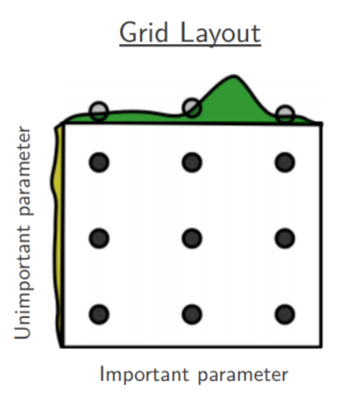

*Рис 1.* Компоновка сетки.

**Алгоритм сеточного поиска для одномерного пространства:**

Суть метода заключается в том, что в разбиении интервала поиска [a,b] на q равных частей, количество которых определяется по формуле:

$$q_{j}=\frac{b-a}{E_{зад}} ,$$

где $E_{зад}$– допустимая погрешность вычислений точки экстремума.

В процессе оптимизации рассматриваем множество точек, численное значение которых вычисляется по формуле:

$$x_{j}=a+\frac{j(b-a)}{q}, где j=0, 1…q$$

Вычисляя значение нашей целевой функции $f(x_{j})$ и проводя сравнение результатов, находим точку $x^{*}(a≤x^{*}≤b)$, в которой функция цели имеет экстремальное значение.

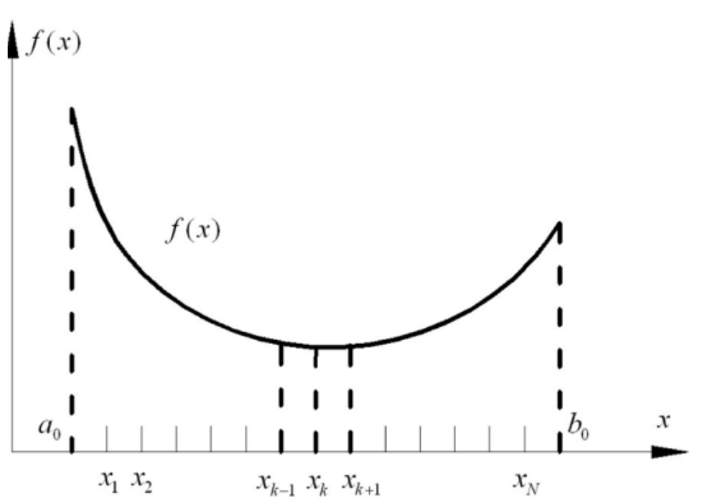

Алгоритм вычислений по методу сеточного поиска следующий:

1. Задаем $E_{зад};$
2. Определяем число итераций k (циклов вычисления):
$$q_{j}=\frac{b-a}{E_{зад}}, X=\left[a,b\right];$$

3. Вычисляем значения переменной в пробных точках:
$$x_{j}=a+\frac{j(b-a)}{q}, j=0, 1, 2…q-1;$$

4. Находим значения функции цели в пробных точках $f\left(x_{i}\right)$;
5. Сравнивая результаты функции в пробных точках, определяем минимальное (максимальное) значение нашей функции. [5]

**Преимущества сеточного поиска:**

* Применяется метод как для многомерной, так и одномерной оптимизации;
* Очень простой для реализации;
* Не требуется предварительно выделять унимодальные области оптимизируемой функции. [6]

***Недостатки сеточного поиска:***

* Результаты предыдущих итераций в последовательности точек сетки не используются для информирования будущих итераций поиска, что и увеличивает время поиска.
* Слишком много вычислений производится в данном методе, поэтому он эффективен для малого количества комбинаций.
* Истинные глобальные минимумы могут быть скрыты между точками сетки, т.е. мы можем просто пропустить искомое значение из-за того, что не рассматривали узел сетки. [7]

## **Метод координатного спуска:**

Координатный спуск - это еще один тип алгоритма оптимизации, применяемый для многомерной оптимизации. Сведение многомерной задачи к последовательным одномерным, которые решаются простыми методами является главной задачей метода координатного спуска.

В циклическом спуске по координатам человек начинает с начальных значений, проходит по направлениям, одновременно минимизирует функцию цели для каждого направления координат.

Суть метода заключается в том, что мы выбираем один параметр и фиксируем все остальные, присваивая им какие-либо значения. После этого проводится оптимизация только для этой переменной и определяется направление, в котором осуществляется оптимизация целевой функции. Пока происходит улучшение (уменьшение или увеличение (в зависимости от задачи)), движение в этом направлении продолжается. После этого выполняем аналогичные действия с другими параметрами. Когда движение (полный цикл) для всех переменных завершено, выполняется новая оптимизация пробного цикла для всех переменных последовательно.

Поиск заканчивается если улучшение решения невозможно. В этом случае полученная многомерная точка принимается за экстремум.

Выбираем одну из переменных $x_{j}\left(j= 1 …m\right)$, по которой будет осуществляться минимизация (максимизация). При этом на первом этапе оптимизации всем остальным параметрам должны быть присвоены некоторые фиксированные значения (фиксированные значения обычно определяются как начальная пробная точка). После того как переменные заданы постоянными значениями, эта функция преобразуется в функцию с одной переменной:

- это погрешность определения местоположения экстремума.

***Алгоритм координатного спуска:***

1. Задаем $E_{зад}$.
2. Выбираем одну из переменных $x_{j}(j=1…m)$, по которой мы будем осуществлять минимизация (максимизация).
3. Всем остальным параметрам должны быть присвоены некоторые зафиксированные значения (фиксированные значения обычно определяются как изначальная пробная точка). После того как переменные заданы постоянными значениями, эта функция преобразуется в функцию с одной переменной:
$$F\left(x_{1}, x_{2}, …, x_{m}\right)=F\left(x_{j}\right)$$

4. Задаем пробные точки переменной $x_{j}$ с некоторым шагом.
5. Определяем направление изменения значений $x_{j}$ по значениям нашей функции в пробных точках, которые обеспечивают уменьшение (увеличение).
6. Принимаем за опорную точку значение $x_{j}$, при котором функция цели имеет экстремальное значение. В окрестностях этой точки будет осуществляться дальнейший поиск
7. Если такого направления не существует перейти к пункту 2, закончить поиск и перейти к пункту 8, если ни по одной из переменных нет такого направления.
8. Изменяем значение переменной $x_{j}$ в при заданной величине погрешности $E_{зад}$ в окрестностях опорной точки, найденной по пункту 2 до тех пор, пока происходит уменьшение (увеличение) нашей функции.
9. Минимальное (максимальное) значение функции фиксируем в переменной $x_{j}$ и переходим к пункту 2.
10. После того как найдете фиксированные значения всех переменных, попробуйте улучшить решение, выполнив заново пункты 2-10 еще раз. В это время, присваивая другим переменным значения, которые вы нашли в процессе решения. Если решение не может быть улучшено, то перейдите к пункту 11.
11. Ищем значение функции в точке с последними фиксированными значениями всех переменных и принимаем это значение за точку экстремума.

Если мы визуализируем контурный график координатного спуска, мы можем увидеть траекторию лестницы, поскольку мы обновляем только одну координату.

Этот процесс проиллюстрирован ниже:

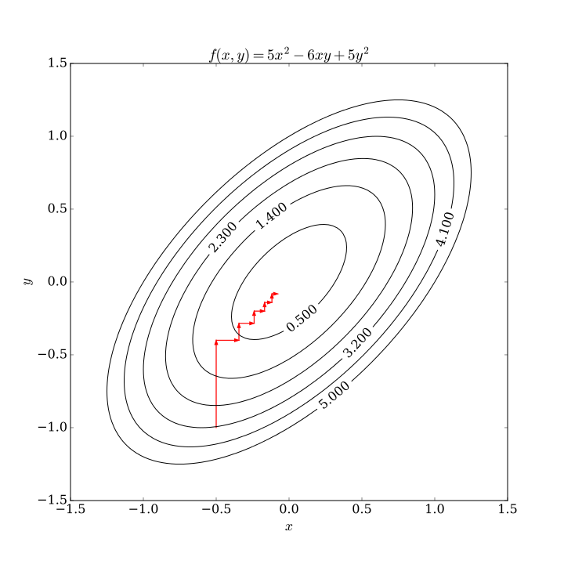

*Рис 3. Сходимость спуска по координатам*

***Преимущества координатного спуска:***

* + - Минимизирует одну координату $x$ (т.е. $x_{1}$) сразу, сохраняя фиксированными другие. Следовательно, решение становится намного проще.
    - Может использоваться (в большинстве случаев), даже если для функции цель/стоимость нет близкого решения.

***Недостатки спуска по координатам:***

Есть два недостатка у координатного спуска. Одним из них является негладкая функция многих переменных. Как показано на рисунке 4, кривые уровня функции негладкие. В таком случае итерация координатного спуска может застрять в нестационарной точке. Допустим, что координатами начальной точки являются (-2, -2); тогда есть два направления, выровненных по осям, которые алгоритм может учитывать для выполнения шага (направления обозначены на рисунке красными линиями). Однако в этих двух направлениях каждый шаг будет увеличивать (при условии задачи минимизации) значение функции цели поэтому алгоритм не выполнит ни одного шага, даже если оба шага вместе приблизят к оптимуму. Хотя данный пример показывает, что координатный спуск необязательно должен сходиться к оптимуму, формальную сходимость можно показать при разумных условиях.

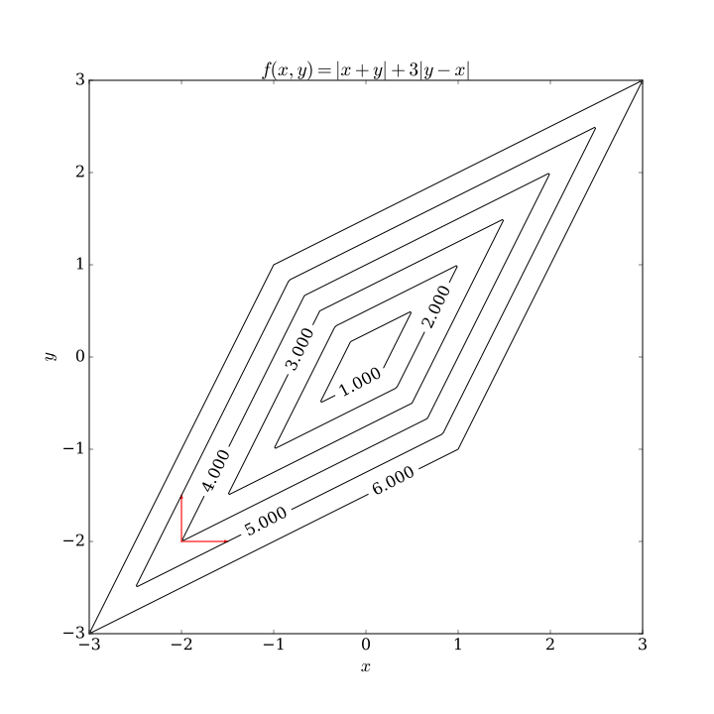

*Рис 4. Расходимость спуска по координатам*

Другой недостаток - это сложность в распараллеливании. Так как природа координатного спуска заключается в прохождении направлений циклично и минимизации (максимизации) функции цели по отношению к каждому координатному направлению, данный метод не является явным кандидатом для распараллеливания. Недавние исследовательские работы показали, что распараллеливание может быть применен к спуску по координатам за счет ослабления изменения функции цели по отношению к каждому направлению координат. [9]

## **Метод золотого сечения:**

Метод Золотого сечения используется для нахождения максимума или минимума унимодальной функции. (Унимодальная функция содержит только один минимум или максимум на интервале [a, b].) Предположим, что мы пытаемся найти минимум функции. [10]

Как показано на рисунке, выберем три точки *a*, *b* и $x_{2}$ ($a<x_{2}<b$) вдоль оси x с соответствующими значениями функции $f\left(a\right), f\left(b\right) и f(x_{2})$. Так как $f(x_{2})<f(a)$ и $f(x_{2})<f(b)$, минимум должен находиться между *a* и *b*. Теперь четвертая точка, обозначенная как $x_{1}$, выбрана так, чтобы находиться между большим из двух интервалов $[a, x_{2}]$ и ${[x}_{2},b]$. Предполагая, что интервал $[a, x_{2}]$ больше, чем ${[x}_{2},b]$, мы обозначаем точку $x_{1}$ в интервале $[a, x_{2}]$. Если $f(x_{1})<f(x_{2})$, то новые три точки будут *a*, $x_{1}$, $x_{2}$; иначе, если $f\left(x_{1}\right)>f(x_{2})$, то новые три точки будут $x_{1}$, $x_{2}$, *b*. Этот процесс продолжается до тех пор, пока расстояние между внешними точками не станет достаточно малым.[11]

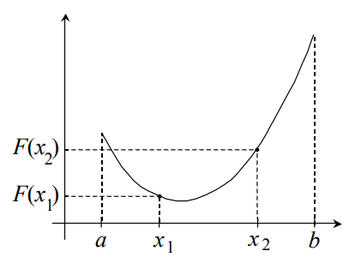

*Рис 5. График функции f(x)*

Следующий алгоритм может быть использован для определения минимума функции f(x).

1. Определите две промежуточные точки $a$ и $b$ такие, что

$\left\{\begin{aligned}x_{2}=a+d \\ x_{1}=b-d\end{aligned}\right.$, где $d=\frac{\sqrt{5}-1}{2}\left(b-a\right)$

1. Вычислите $f(x_{1})$ и $f(x_{2})$.

Если $f\left(x_{2}\right)<f(x_{1})$, то определите новые *a*, $x_{1}$, $x_{2}$, *b* как показано ниже. Обратим внимание, что поменялась только одна точка $x_{2}$.

$$a=x_{1}$$

$$x_{1}=x_{2}$$

$$b=b$$

$$x_{2}=a+\frac{\sqrt{5}-1}{2}\left(b-a\right)$$

Если $f\left(x_{1}\right)<f(x_{2})$, то определите новые *a*, $x_{1}$, $x_{2}$, *b* как показано ниже. Обратим внимание, что поменялась только одна точка $x_{1}$.

$$a=a$$

$$b=x_{2}$$

$$x_{2}=x_{1}$$

$$x_{1}=b-\frac{\sqrt{5}-1}{2}\left(b-a\right)$$

1. Если $b-a<ε$ (достаточно малое число), то $x=\frac{a+b}{2}$ является минимумом, то прекратите итерацию, иначе перейдите к шагу 2. [12]

***Преимущества золотого сечения:***

* + - На второй и последующих итерациях требуется вычисление только одного значения функции.
    - Обладает высокой эффективностью, наиболее подходит для решения одномерных унимодальных задач оптимизации[13]

***Недостатки золотого сечения:***

* Большое количество итераций
* Неустойчивость относительно ошибок округления
* Невозможность отыскать все экстремумы функции[14]

# **СРАВНЕНИЕ МЕТОДОВ**

1. Параметрическая оптимизация предполагает дальнейшее улучшение рабочих показателей объекта. При этом могут приниматься во внимание один или несколько критериев оптимальности, а в качестве параметров оптимизации могут рассматриваться как внутренние параметры объекта, так и управляющие воздействия. [15]
2. Рассмотрели 3 метода параметрической оптимизации
3. Метод золотого сечения наиболее эффективный и простой для реализации, но решением функции является только один экстремум, то есть невозможно решить задачу методом золотого сечения, если функция на заданном интервале имеет 2 или более максимума(минимума).
4. Координатный спуск стоит на втором месте по эффективности и простоте реализации. Является точнее метода золотого сечения, однако в любой момент может застрять в нестационарной точке.
5. Метод сеточного поиска наиболее сложный для реализации, имеет слишком много вычислений и является самым неэффективным методом, но при этом считается наиболее точным

# **ПРИМЕНЕНИЕ**

# **СПИСОК ИСПОЛЬЗОВАННЫХ ИСТОЧНИКОВ**

1. В.В. Кийков, В.Ф. Кочкина, К.А. Вдовкин. Параметрическая оптимизация радиоэлектронных схем // Федеральное агентство по образованию ГОУ ВПО «Уральский государственный технический университет – УПИ». Екатеринбург, 2005
2. О.А. Хнаев, И.А. Пчелинцев. Параметрическая оптимизация систем. Методы решения экстремальных задач, 2012
3. Р.Ф. Маликов. Этапы программирования и моделирования // Башкирский государственный педагогический университет им. М. Акмуллы, 2012
4. [Collins Ayuya](https://www.section.io/engineering-education/authors/collins-ayuya/). Using Grid Search to Optimize Hyperparameters, 2021
5. Корнилов А.Г. Методические материалы для изучения алгоритмов реализации методов безусловной оптимизации непрерывных одномерных и многомерных унимодальных функций // Казанский Государственный Технический Университет им. А. Н. Туполева. Казань, 2003
6. Б.Я. Советов С.А. Яковлев. Моделирование систем Издание третье, переработанное и дополненное, «Издательство «Высшая школа», 2001
7. Jinhyo Kim Iterated Grid Search Algorithm on Unimodal Criteria, 1997
8. Корнилов А.Г. Методические материалы для изучения алгоритмов реализации методов безусловной оптимизации непрерывных одномерных и многомерных унимодальных функций, 2015
9. Википедия Coordinate descent, 2022
10. Википедия Метод золотого сечения, 2022
11. С.С.Михалкович, А.В.Олифер, А.М.Столяр ЧИСЛЕННЫЕ МЕТОДЫ Выпуск III Оптимизация. Системы нелинейных уравнений. Ростов-на-Дону, 2000
12. University of Illinois at Chicago, Department of Mathematics, Statistics and Computer Science, 2005
13. В.А. Гончаров Методы оптимизации Министерство образования и науки Российской Федерации Московский государственный институт электронной техники (технический университет). Москва, 2008
14. М. Э. Аббасов Методы оптимизации Санкт-петербургский государственный университет Факультет прикладной математики – процессов управления, 2014
15. Орлов Н.Н. Системы автоматизированного проектирования электромеханических устройств, 1989
16. В.А. Аганесов Поиск по сетке в Python, 2021
17. Гилл Ф.Н. Численные методы условной оптимизации, 1977
18. Фадеева О. С. [Информатика\_Курсовой проект\_вар.30](https://studfile.net/users/Oksana/folder:6165/), [Томский Государственный Университет Систем Управления и Радиоэлектроники](https://studfile.net/tusur/), 2014
19. В.В. Аюпов Математическое моделирование технических систем, 2017
20. Фадеева О. С. Параметрическая оптимизация электрической цепи, 2014
21. [Abhisek Jana](https://www.adeveloperdiary.com/author/adeveloperdiarygmail-com/) Introduction to Coordinate Descent using Least Squares Regression, 2018
22. Википедия Метод перебора, 2021
23. Способы постановки задач параметрической оптимизации, 2017
24. А.Н. Рязанцев Методические указания для студентов специальностей 1-36 01 01 «Технология машиностроения», 1-53 01 01 «Автоматизация технологических процессов и производств» Оптимизация технологических процессов // Государственное учреждение высшего профессионального образования «белорусско-российский университет», 2014
25. [Gianluca Malato](https://www.yourdatateacher.com/author/admin/) Hyperparameter tuning. Grid search and random search, 2021
26. О. О. Луковенкова, Ю. В. Марапулец, А. Б. Тристанов, А. А. Ким, И. А. Кашутина Оптимизация метода адаптивного согласованного преследования для анализа сигналов геоакустической эмиссии, 2018
27. Лаптева Е.Н., Кулай Н.В. Оптимизация. Методы многомерного поиска, 2002
28. Roger D. Peng Advanced Statistical Computing, 2021